wapenkunde of heraldiek
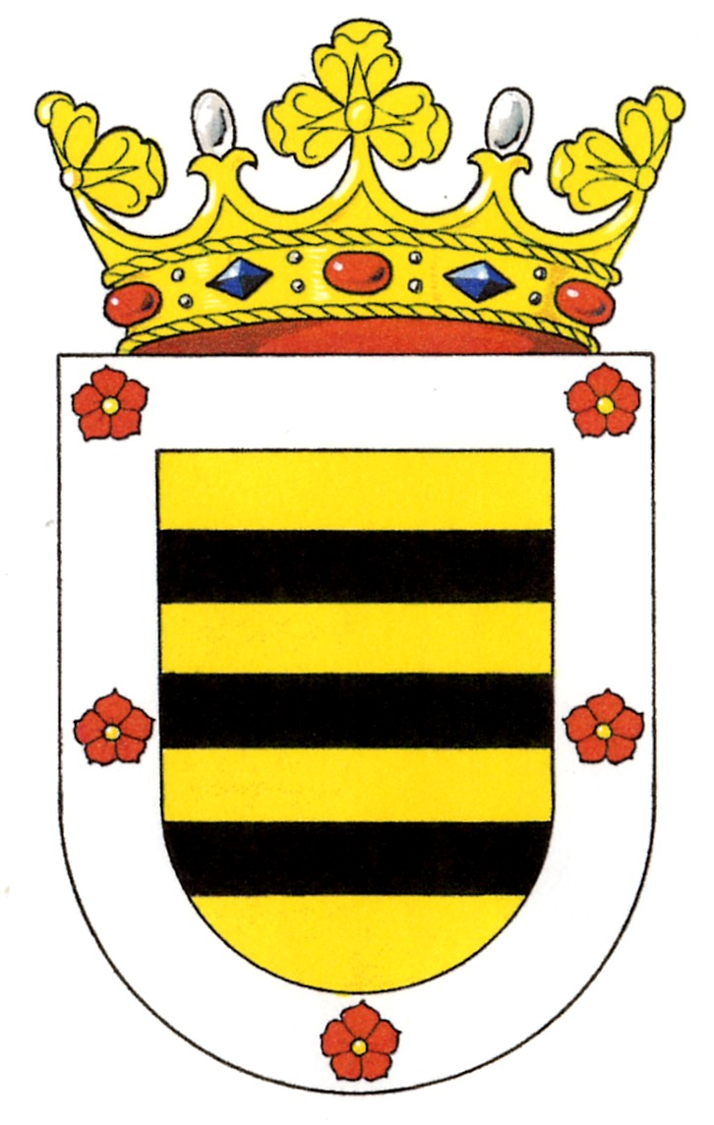

(wapen van Horst aan de Maas)

lesbrief van ………………
groep……
Wapenkunde of Heraldiek.

Deze lesbrief gaat over wapenkunde of heraldiek.
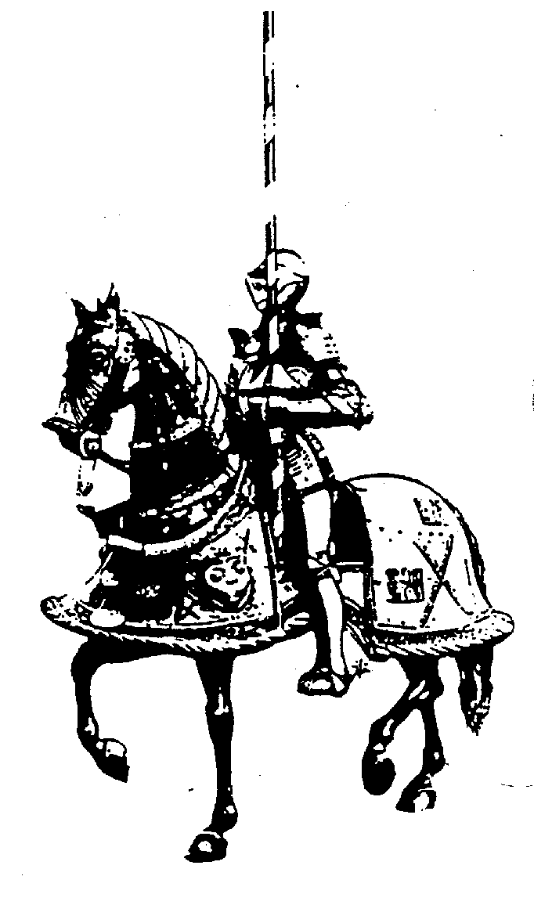
Wapenkunde gaat niet over wapens om mee te schieten, of om te steken of te slaan, maar over wapens die op schilden werden geschilderd.

Ons woord “schilderen” is afkomstig van het maken van schilden.
Er waren niet veel mensen die een schild konden “schilderen” en ook niet veel mensen die al die schilden konden herkennen. Mensen die dit kenden werden “herauten” genoemd.

Er zijn nog steeds wapens die gebruikt worden, bijv. wapens van een gemeente, zoals van de gemeente Horst en heel veel andere gemeenten in Nederland.

Op de kiosk op het Wilhelminaplein in Horst vind je de wapens van de Heren die ooit op het kasteel van Horst hebben gewoond.

Hoe zijn we aan al die wapens gekomen?

Heel lang geleden, in het begin van de riddertijd, kenden alle pages en schildknapen hun ridders en ook veel andere ridders aan hun kleding, aan de manier waarop ze liepen, aan hun wapens, aan hun paarden, enz.
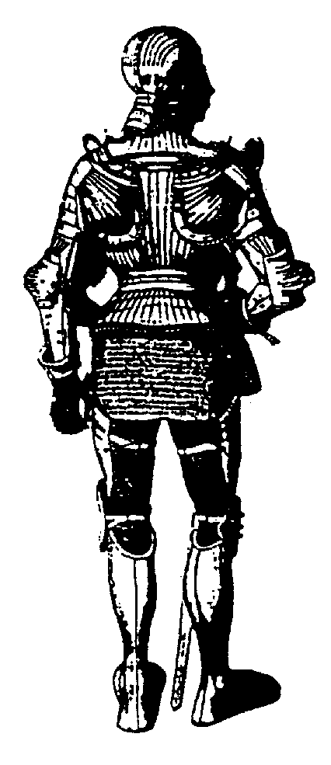
Willem de Veroveraar.

In het jaar 1066 ging Willem de Veroveraar met veel schepen en soldaten vanuit Frankrijk naar Engeland om dat land te veroveren.

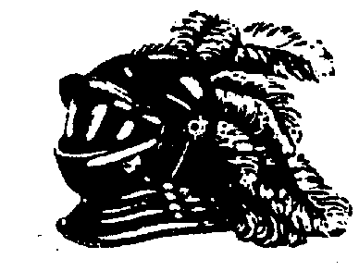
Ridders droegen in die tijd een heel grote “pothelm”. Dat was een helm die helemaal over het hoofd sloot. Aan de voorkant van deze helmen zat een klep, die open en dicht kon worden gemaakt. Die klep werd een vizier genoemd.

Wanneer een ridder met “open vizier” het strijdperk in reed, liet hij zien dat hij niet bang was, of dat hij heel duidelijk wilde laten zien wat hij van plan was.

Als een ridder zo’n grote helm op zijn hoofd had en dan ook nog zijn harnas aan was hij helemaal in “ijzer” ingepakt.

Hij was dan goed beschermd tegen pijlen en slagen met een zwaard, maar ook onherkenbaar.

De ridders

Toen Willem met zijn soldaten in Engeland aan kwam werd bij de stad Hastings een grote veldslag geleverd.
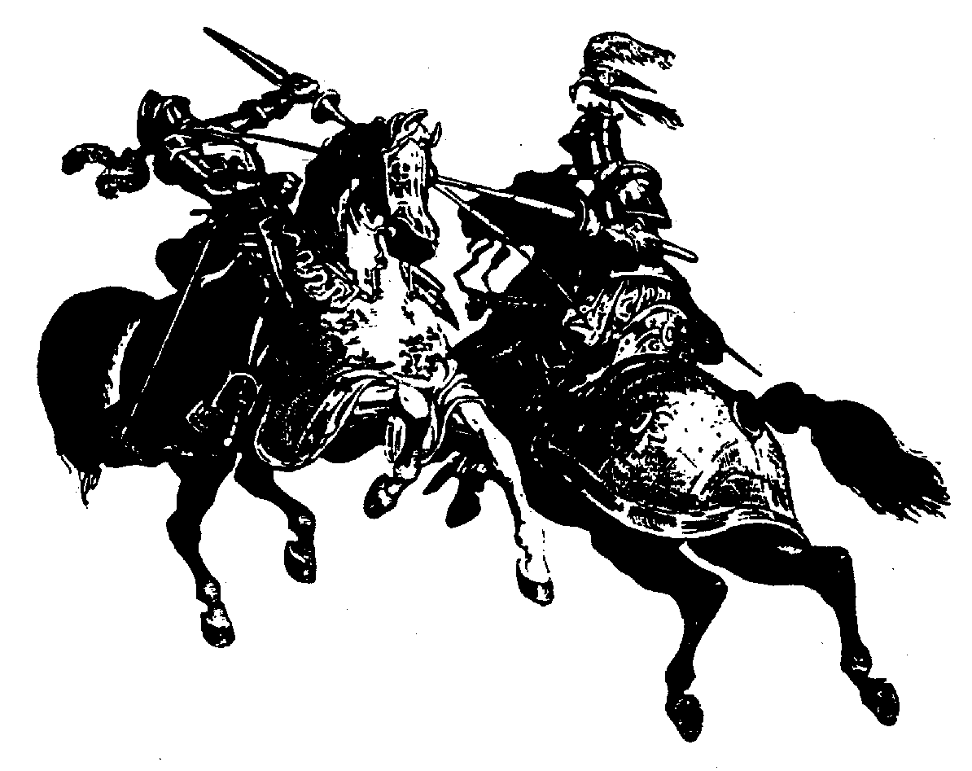
Op een zeker moment werd er geroepen dat Willem gesneuveld zou zijn. Toen Willem dat hoorde, ging hij in de stijgbeugels van zijn paard staan en riep zo hard hij kon: “Kijk soldaten, ik ben er nog!” en meteen sloeg hij
er met zijn zwaard weer op los. Zijn soldaten kregen hierdoor weer zoveel moed dat zij de slag wonnen.

De ridders kwamen toen op het idee om zichzelf toch herkenbaar te maken, niet alleen vooral voor hun eigen vrienden.
Ze lieten op hun schilden en kleding tekens aanbrengen die heel duidelijk en van veraf al duidelijk herkenbaar waren.


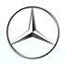
We kennen nu nog dergelijke tekens. Als je een auto ziet met een ster op de motorkap, da hoef je niet lang na te denken, dan weet je meteen: dat is een “dikke Mercedes!” En als je op een auto een V ziet staan met een W er onder dan weet je dat het een Volkswagen moet zijn.
Deze tekens noemen we geen wapens, maar emblemen of logo’s.
In een embleem, of logo, mogen alle kleuren en tekens gebruikt worden.

Bij de middeleeuwse wapens was dat allemaal heel erg “streng” geregeld. Alles werd ook geheimzinnig gehouden. Zo kregen alle kleuren die op een schild gebruikt mochten worden andere namen dan de namen die wij nu gebruiken.

Zo werden de kleuren geel en zilver naar metalen genoemd.

geel = goud
zilver = wit
rood = keel
blauw = lazuur
zwart = sabel
groen = sinopel

Kleuren mochten elkaar nooit raken. Sinopel mocht dus nooit tegen keel komen, of sabel tegen lazuur. Ze moesten altijd gescheiden worden door een metaal, dus geel of wit.
Ook twee metalen mochten elkaar nooit raken, maar altijd gescheiden worden door een kleur.

Bekijk de wapens van de families op de kiosk nog maar eens goed om te zien of alle oude regels kloppen.

Op een wapen zie je ook dikwijls “dappere dieren”, zoals een leeuw of een adelaar.
Ook werden er wel dieren gebruikt die nooit hebben bestaan. Deze dieren noemen we “fabeldieren”.
Ga maar eens kijken naar de grote wapensteen voor het bordes van de Oudheidkamer in Horst.
Het dier dat het schild aan de ene kant vasthoudt is heel duidelijk een leeuw, maar het andere met een kop van een vogel en het lijf van een leeuw heb je zeker nog nooit gezien.Dit rare dier noemen we een “griffioen”. Het dier heeft nooit bestaan, maar komt in de heraldiek dikwijls voor, omdat het zo geheimzinnig is.

Je hebt al gezien dat het “schild”, waarop het wapen werd geschilderd, niet altijd dezelfde vorm had.
Hieronder kun je zien hoe je een wapen kunt tekenen:

De bovenlijn moet je in 5 gelijke stukken verdelen, bijv. 5 x 1 cm.Precies in het midden gaat een lijn naar beneden met precies dezelfde maten (= 3 cm.) Je ziet zelf wel waar je de passer neer moet zetten en de boog moet trekken.
Het tweede schild zal je zeker ook wel lukken en het derde zeker.
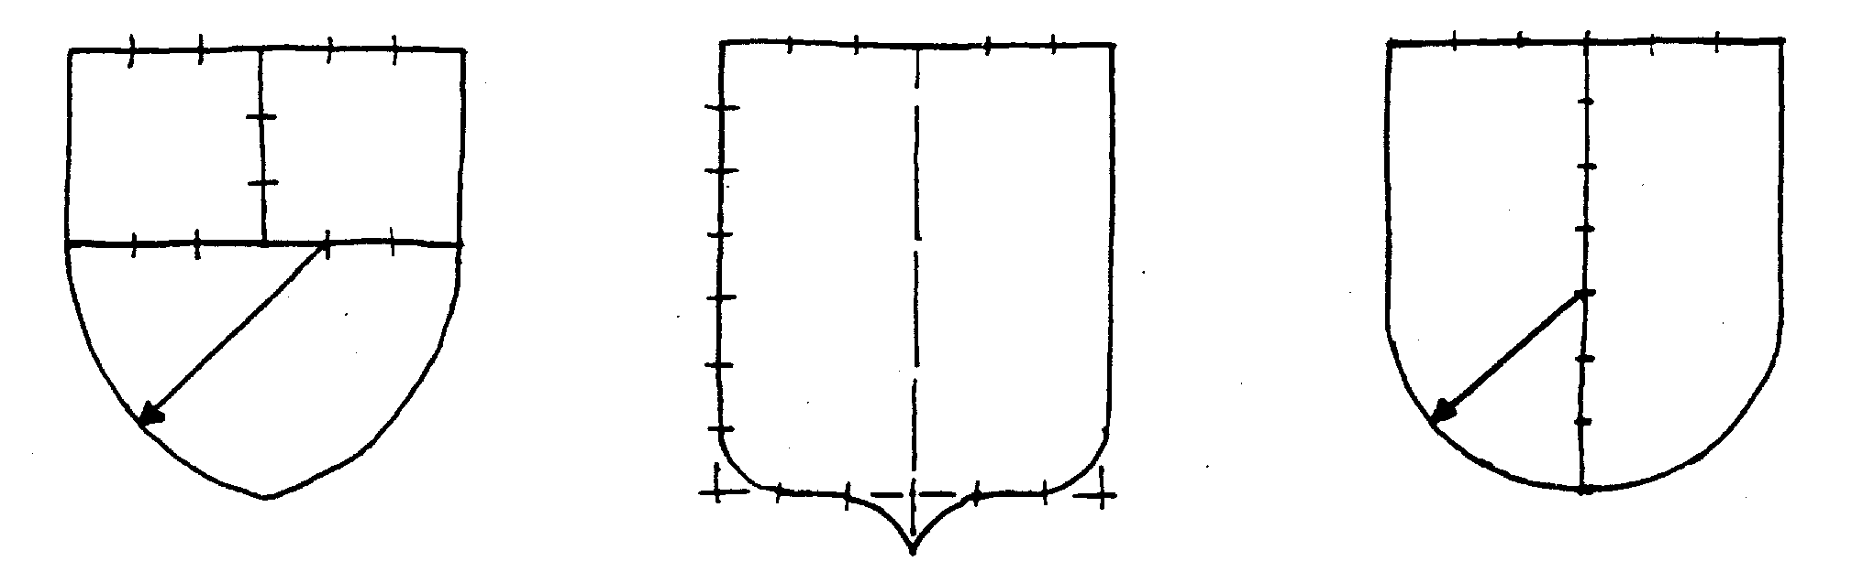
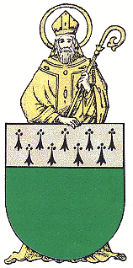
Heel belangrijk was de familie van Broekhuizen.
Zij woonden in 1373 op het kasteel van Horst.
Het onderstuk van hun wapen was van sinopel. (=............)
Het bovenstuk was van zilver
(= .......),
met daar op 9“hermelijnstaartjes”.

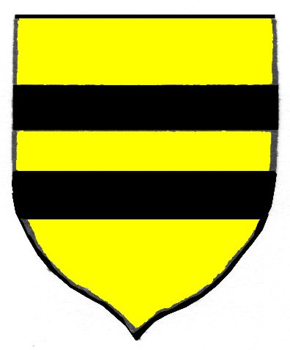
Daarna kwam de familie van Wittenhorst op het kasteel van Horst wonen. Hun wapen was heel eenvoudig en goed te herkennen, ook als je er ver vanaf stond.
De ondergrond van het wapen is in goud (=.…...........)
De twee dwarsbalken in sabel (=................)

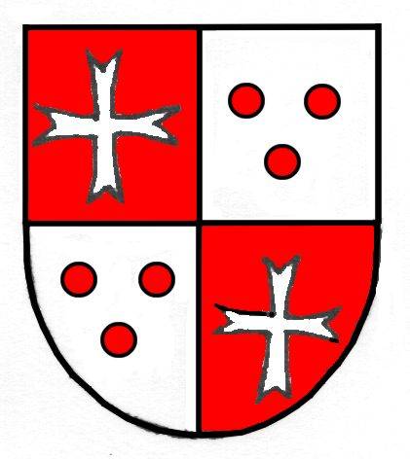
Toen de familie van Wittenhorst uitstierf, erfde de graaf Huyn van Geleen de heerlijkheid en het kasteel van Horst.
Zijn wapen was gevierendeeld =
in vier stukken verdeeld.
Op deel 1 en 4 staat een slangenkruis in zilver (=...................)
Op deel 2 en staan 3 “koekjes” in keel (=..................)
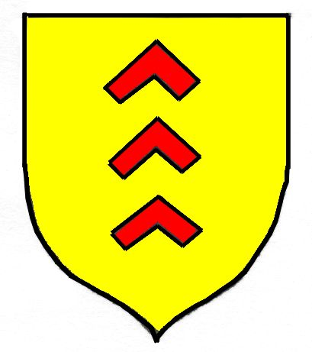
Later kwam de Heer d’Arberg et Frézin op het kasteel wonen.
Hij was getrouwd met Maria Alexandrina van Wittenhorst.
Zijn wapen was in goud (=.....................) met daar op
3 “keperbalken” in keel
(= .............).
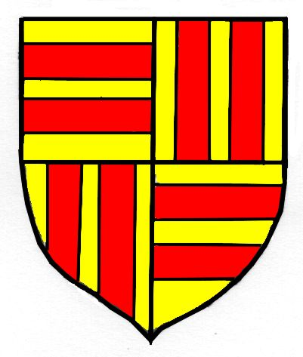
De laatste Heer van Horst heette Frans Clemens von Fürstenberg.
In Horst noemde de mensen hem de gekke graaf.
Zijn wapen was ook gevierendeeld = in vier delen verdeeld.
Deel 1 en 4 zijn in goud (=.......................) met twee horizontale balken in keel (=...........…........)
Deel 2 en 3 zijn in goud met twee verticale balken in keel.
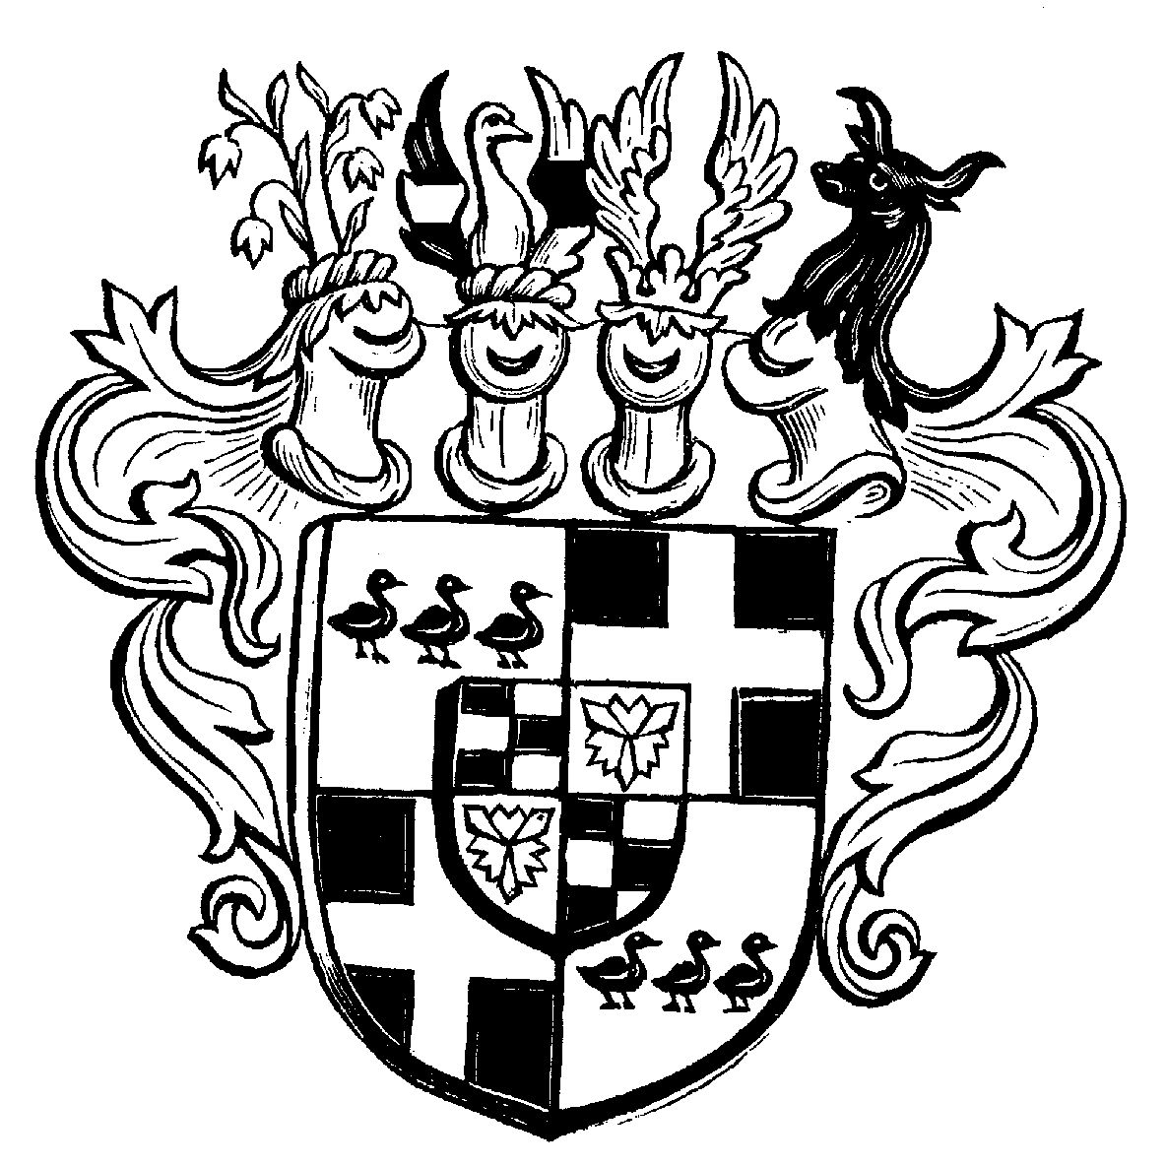
De allerlaatste Heer van Horst was de graaf von Westerholt.
Zijn wapen is heel ingewikkeld.
Kijk maar eens goed wat je
kunt herkennen.

Je weet al dat op een wapen van alles mag staan.
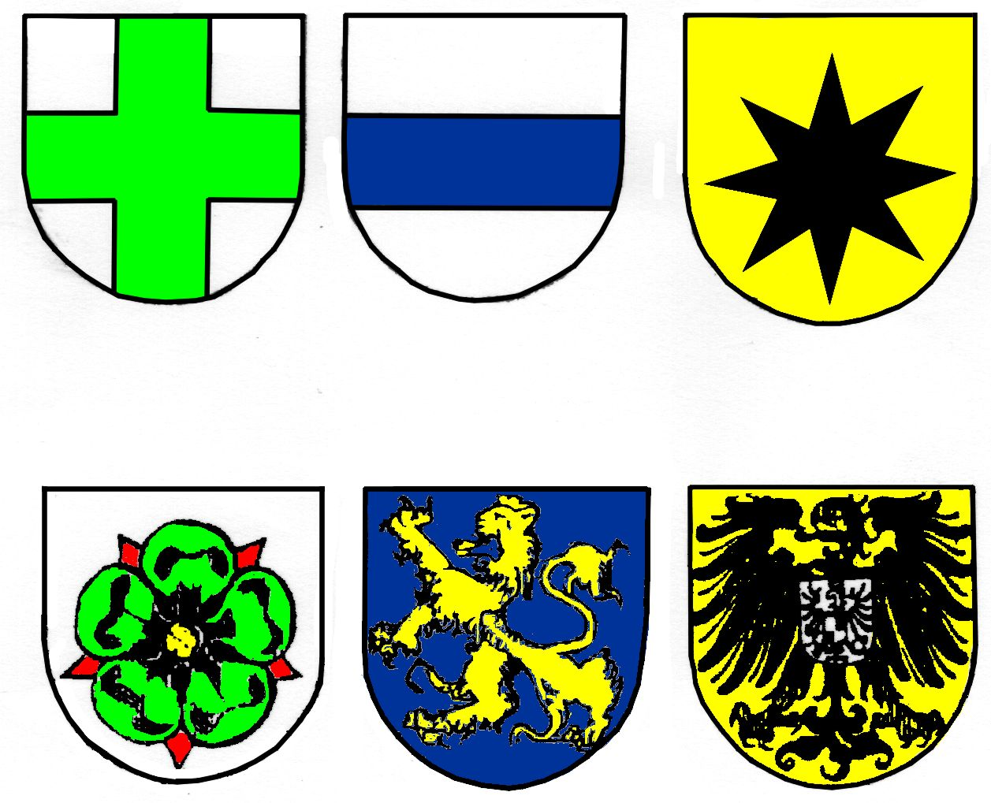
Kijk maar eens wat er op de volgende wapens staat: een kruis, een balk, een ster, een bloem, een leeuw en een adelaar.

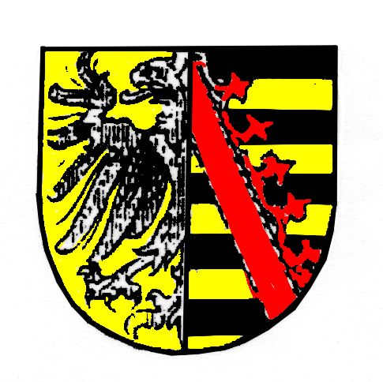
Als een man en vrouw trouwden lieten ze dikwijls alle twee hun wapens op een schild aanbrengen.
Op de grote wapensteen voor de Oudheidkamer in Horst kun je die samengevoegde wapens zien. Met een heel duur woord noemen we die “alliantiewapens”.

Vlaggen zijn eigenlijk heel grote wapens.
Onze Nederlandse vlag heeft een bovenstrook in keel
(= ...........), een onderstrook in lazuur (= ............) en een middenstrook in zilver (= .............)
De Belgische vlag heeft een bovenstrook in keel (= .........), een onderstrook in sabel (= ...............) en een middenstrook in goud (= ...........).
De Duitse vlag heeft dezelfde kleuren, alleen staan de banen dan verticaal.

Probeer nu zelf eens een wapen te tekenen.
De vorm mag je zelf kiezen. Je weet ook welke kleuren je mag gebruiken en ook dat twee kleuren elkaar niet mogen raken, maar dat er dan een metaal tussenin moet komen staan.

Misschien is het wel leuk om zelf een wapen te tekenen voor je eigen dorp, school of familie.

Heel veel succes!!!!

uitgave: H(istorisch E(ducatief) P(latform).
tekst: P. van Nunen.
Horst, september 2001.

